6 生活便利
子项 | 条文编号 | 条文 | 满分 | 达标/得分
控制项 | 6.1.1 | 无障碍步行系统 | / | √
控制项 | 6.1.2 | 公共交通站点 | / | √
控制项 | 6.1.3 | 电动汽车配套措施 | / | √
控制项 | 6.1.4 | 自行车停放合理 | / | √
控制项 | 6.1.5 | 设备管理系统 | / | √
控制项 | 6.1.6 | 信息网络系统 | / | √
合计 |  |  | 0.0 | 0.0

6.1.1 建筑、室外场地、公共绿地、城市道路相互之间应设置连贯的无障碍步行系统。
1 达标自评
☑ 达标； ☐ 不达标
2 评价要点
建筑、室外场地、公共绿地、城市道路相互之间是否采用无障碍设计： ☑ 是 ☐ 否
无障碍步行系统是否联通、连续： ☑ 是 ☐ 否
请简要说明场地内各步道及场地内外联系的无障碍设计情况。
场地内人行通道及场地内外联系通道均设无障碍坡道，便于通行。
1. 本项目建筑出入口设置有无障碍坡道；
2. 场地人行道与市政道路连接处设有无障碍坡道。
3. 场地地势平坦满足无障碍要求。
3 证明材料
提交材料及要求：
1 ）建筑竣工图及设计说明，应说明室外场地的无障碍设计内容；
2 ）建筑总平面竣工图和场地竖向设计竣工图，应体现建筑主要出入口、人行通道、室外活动场地等主要部位的无障碍内容；
3 ）室外景观园林平面竣工图，应包括场地人行通道、室外绿化小径和活动场地的无障碍设计；
4 ）无障碍设计重点部位的实景照片。

实际提交材料：
通行设施：包括人行道、自行车道、车道、楼梯、坡道、斜坡等通行设施，应当符合无障碍设计标准和规范，保证平稳、宽敞、无阻碍的通行条件。
停车设施：应当设置专门的无障碍停车位，并符合国家标准和规范的要求，方便残疾人士停车。
触觉和视觉提示设施：包括盲道、视觉障碍提示、指示牌、标识等，能够提供方向、位置和距离等信息，便于视力、听力、语言等方面存在障碍的人群使用室外场地。
休息设施：包括座椅、遮阳伞、休息亭等设施，应当设置在平稳、宽敞的通行路线上，以方便身体行动不便的人群休息和使用。
照明设施：应当保证室外场地夜间通行安全，避免盲区和阴影，同时也方便视力存在障碍的人群使用。
环境美化：应当保证室外场地的环境整洁、美观、舒适，提供良好的使用体验。
​​​

6.1.2 场地人行出入口500m内应设有公共交通站点或配备联系公共交通站点的专用接驳车。
1 达标自评
达标；不达标
2 评价要点
场地人行出入口500m内设有：公共交通站点 联系公共交通站点的专用接驳车
请对场地内公共交通站点之间的交通流线或联系公共交通站点的专用接驳车设置情况进行简要说明
设置直线通道：在场地内设置直线通道，可以直接连接公共交通站点之间，提供直接的交通流线。
设置交通枢纽：在场地内设置交通枢纽，可以将多个公共交通站点连接在一起，通过枢纽进行转换和衔接，提高交通效率和便利性。
设置专用接驳车：在场地内设置专用接驳车，可以在公共交通站点之间提供快捷、方便的接驳服务，方便乘客到达目的地。
设置提示标识：在场地内设置提示标识，包括指示牌、标识等，可以帮助乘客快速地找到公共交通站点和专用接驳车的位置。
3 证明材料
提交材料及要求：
1）项目竣工总平面图；
2）场地周边公共交通设施布局示意图，应标出场地到达公交站点的步行线路、场地出入口达到公交站点的距离；
3）专用接驳车服务的实施方案；
4）公共交通站点或专用接驳车运行的影像资料。

实际提交材料：
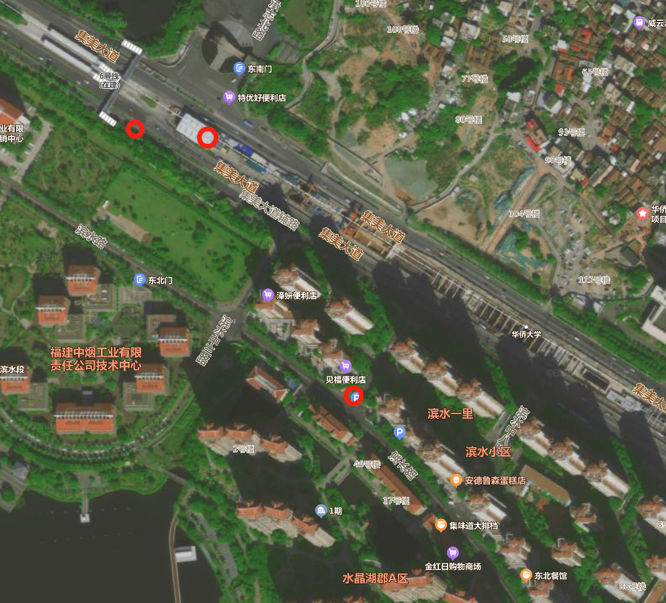

6.1.3 停车场应具有电动汽车充电设施或具备充电设施的安装条件，并应合理设置电动汽车和无障碍汽车停车位。
1 达标自评
☑达标；☐不达标
2 评价要点
场地内是否设置电动汽车停车位：☐是☑否；是否设置无障碍汽车停车位：☑是☐否
场地内是否设有电动汽车充电设施：☐是☑否；若否，是否具备充电设施的安装条件：☐是☑否
停车场所设置规模
类别 | 当地规范限值（辆） | 设计值（辆） | 是否满足
机动车停车位数量 |  |  | ☐是☐否
电动汽车停车位数量 |  |  | ☐是☐否
无障碍汽车停车位数量 |  |  | ☐是☐否
请简要说明机动车停车位设置、停车方式、停车场管理等。
本项目机动车与非机动车均采用全地下的方式，地面均为绿化用地及公共活动用地，不会挤占地上步行空间活动场所。
本项目设置有车辆管理系统，采用基于TCP/IP智能化设备网的IP数字一卡通系统，每个小区出入口均为一进一出，小区出入岗亭设置管理电脑，入口主机配置临时发卡器，卡片回收由人员手动完成。
3 证明材料
提交材料及要求：
1）建筑专业竣工图纸及设计说明，应包括电动汽车停车位和无障碍停车位的设计内容；
2）电气专业竣工图及设计说明，应包括充电设施条件、配电系统要求、布线系统要求、计量要求等。

实际提交材料：

6.1.4 自行车停车场所应位置合理、方便出入。
1 达标自评
☑达标；☐不达标
2 评价要点
请简要说明自行车停车场所设计情况、停车管理等：
项目在地上设置了非机动车停车位，满足规范要求。
出入口设置自行车停车棚。
3 证明材料
提交材料及要求：
1）项目竣工总平面图，应包括自行车库/棚位置、地面停车场位置；
2）自行车库/棚及附属设施竣工图，应包括自行车停车设施详图、管理办法；
3）自行车停车场所的现场影像资料；
4）所在地不适宜使用自行车的说明。

实际提交材料：

6.1.5 建筑设备管理系统应具有自动监控管理功能。
1 达标自评
达标；不达标

2 评价要点
建筑设备系统是否实现自动监控：是 否
请简要说明自动监控系统设置情况和管理功能。
3 证明材料
提交材料及要求：
1）电气专业竣工图纸及设计说明，应包括建设设备自控系统的设计说明、系统图、监控点数点位表、平面图及原理图；
2）建筑设备自控系统相关设备的使用说明书；
3）建筑设备自控系统的运行记录及运行分析报告。

实际提交材料：

6.1.6 建筑应设置信息网络系统。
1 达标自评
达标；不达标
2 评价要点
建筑是否设置业务信息网和智能化设施信息网：是 否
请简要说明信息网络系统的设置情况和管理功能等。
3 证明材料
提交材料及要求：
1）智能化设计竣工图纸及设计说明：应包括信息网络系统设计说明、系统图、机房设计、主要设备及参数；
2）装修图纸：应包括信息网络系统设计文件。

实际提交材料：

